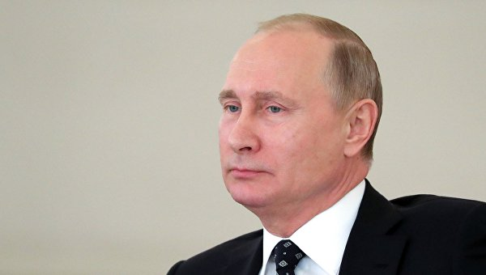  «Каждый молодой человек должен осознать, что здоровый образ жизни — это успех, его личный успех»  .  В. В. Путин | Я, ты, он, она  Вместе – целая страна,  Вместе – здоровая нация! | Российская Федерация  Республика Адыгея  2023 год  Буклет выполнил(а):  Такахо Саида Муратовна  заместитель директора по ВР МБОУ «СОШ№6» а.Габукай  (тел. 8-918-428-84-05, e-mail – saidatakaho0@gmail.com)  

  Коррупция – одно из древнейших явлений в системе общественных отношений, «такоеже древнее явление, как и социальный порядок, управляющий жизнью людей, каков бы ни был этот социальный порядок». Естественно, что в ходе исторического процесса это явлениепостоянно трансформируется и видоизменяется, по мере усложнения политических и экономических порядков возникают новые формы его проявлений.  Выделяют следующие причины коррупционного поведения:  - толерантность населения к проявлениям коррупции;  - слабое правосознание граждан;  - отсутствие опасения потерять полученное благо в будущем при проверке оснований его приобретения;  - наличие у должностного лица выбора варианта поведения, когда он может решить поставленный перед ним вопрос как положительно, так и отрицательно;  - психологическая неуверенность гражданина при разговоре с должностным лицом;  - незнание гражданином своих прав, а также прав и обязанностей чиновника или лица, выполняющего управленческие функции в коммерческой или иной организации;  - отсутствие должного контроля со стороны руководства за поведением должностного лица. |   - Федеральный закон от 25 декабря 2008 г. № 273-ФЗ «О противодействии коррупции»  - Федеральный закон от 17 июля 2009 г. № 172-ФЗ «Об антикоррупционной экспертизе нормативных правовых актов и проектов нормативных правовых актов»  - Федеральный закон от 3 декабря 2012 г. № 230-ФЗ «О контроле за соответствием расходов лиц, замещающих государственные должности, и иных лиц их доходам»  - Федеральный закон от 7 мая 2013 № 102-ФЗ «О внесении изменений в отдельные законодательные акты Российской Федерации в связи с принятием Федерального закона "О запрете отдельным категориям лиц открывать и иметь счета (вклады), хранить наличные денежные средства и ценности в иностранных банках, расположенных за пределами территории Российской Федерации, владеть и (или) пользоваться иностранными финансовыми инструментами»  - Федеральный закон от 7 мая 2013 № 79-ФЗ «О запрете отдельным категориям лиц открывать и иметь счета (вклады), хранить наличные денежные средства и ценности в иностранных банках, расположенных за пределами территории Российской Федерации, владеть и (или) пользоваться иностранными финансовыми инструментами»  - Федеральный закон от 22 декабря 2014 г. № 431-ФЗ «О внесении изменений в отдельные законодательные акты Российской Федерации по вопросам противодействия коррупции»  - Федеральный закон от 3 апреля 2017 г. № 64-ФЗ «О внесении изменений в отдельные законодательные акты Российской Федерации в целях совершенствования государственной политики в области противодействия коррупции» |   «ПРАВО ВЫБОРА»:  - Я – свободный человек  - У меня есть право выбора  - Я имею право знать все варианты  - Зная все варианты, я могу сделать правильный выбор  - Я самостоятельно делаю выбор  - Я несу личную ответственность за свой выбор  